Шевроле, БМВ, трактор и трамвай...
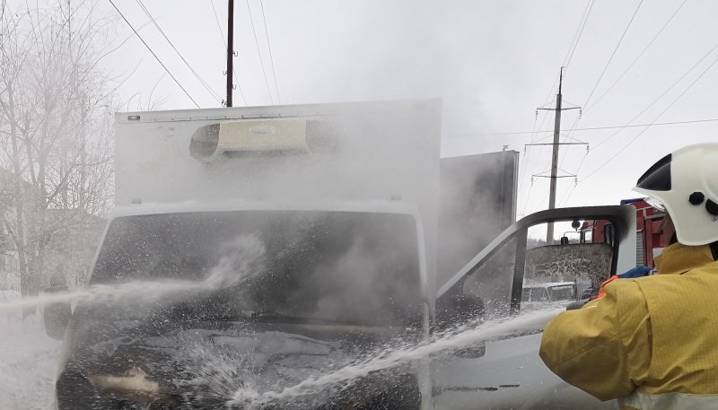
На территории Алтайского края довольно часто регистрируются случаи возникновения пожаров в автомобилях, и нередко, причиной таких происшествий становится неисправность узлов и механизмов транспортного средства. Только за прошедшие сутки в регионе было зарегистрировано 4 возгорания на транспортных средствах.
Ночью 15 марта в селе Малиновое Озеро Михайловского района огнеборцы отдельного поста 68-й пожарно-спасательной части выезжали на тушение автомобиля. Сообщение о возгорании поступило на пульт диспетчера пожарной охраны в 02:55. На момент прибытия пожарных легковой автомобиль Шевроле Ланос был полностью охвачен открытым огнем. Около 15 минут потребовалось огнеборцам до полной ликвидации пожара. В результате случившегося пламя полностью уничтожило транспортное средство.
Днем этого же дня в районном центре Бурла бойцы 78-й пожарно-спасательной части привлекались на тушение трактора. Возгорание удалось ликвидировать в считанные минуты, тем не менее, огонь успел повредить моторный отсек фронтального погрузчика.
Вечером в городе Бийске произошло возгорание трамвая. Сообщение о происшествии поступило на пульт диспетчера пожарной охраны в 18:29. К месту вызова незамедлительно были направлены боевые расчеты 19-й пожарно-спасательной части и отдельного поста № 1. На момент прибытия огнеборцев, пассажиры трамвая успели самостоятельно покинуть горящий салон. В результате происшествия никто не пострадал. В ликвидации пожара принимали участие 9 человек личного состава противопожарной службы, 2 автоцистерны.
Пять бойцов дежурного караула 82-й пожарно-спасательной части на двух автоцистернах в течение десяти минут ликвидировали возгорание автомобиля БМВ в районном центре Шелаболиха. В результате пожара поврежден моторный отсек иномарки на площади около 2 кв. метров.
Зачастую пожары в автомобилях начинаются из-за нарушения элементарных правил пожарной безопасности владельцами транспортных средств и таких причин, как замыкание электропроводки, утечки топлива в системе топливоподачи, из-за курения в салоне, небрежности водителей при перевозке легковоспламеняющихся грузов, а также из-за пролива и возгорания топлива.
В целях предотвращения возникновения пожара на автомобиле запрещается:
1. Допускать скопление на двигателе и его картере грязи и масла.
2. Оставлять в кабине и на двигателе загрязненные горюче-смазочные материалы и эксплуатировать неисправные приборы системы питания.
3. Применять для мытья двигателя бензин и другие легковоспламеняющиеся жидкости.
4. Подавать при неисправной топливной системе бензин в карбюратор непосредственно из емкости через шланг или иными способами.
5. Курить в салоне автомобиля.
6. Подогревать двигатель открытым пламенем
7. Пользоваться открытым огнем при определении и устранении неисправностей механизмов.
Запомните основные правила того, что необходимо делать и как себя вести, если у вас загорелся автомобиль:
1. Если пожар возник на ходу, ни в коем случае не пытайтесь погасить пламя, увеличив скорость движения автомобиля. Срочно съезжайте на обочину дороги, выключите зажигание. Затем необходимо отбежать от машины на безопасное расстояние, т.к. может произойти взрыв, вызовите пожарную охрану.
2. Если возгорание небольшое, воспользуйтесь имеющимся в машине огнетушителем.
3. При загорании машины вследствие пролива топлива, в первую очередь тушите топливо, а потом - машину. В ожидании пожарных поливайте водой стоящие рядом автомобили, чтобы огонь не перекинулся на них или откатите их в сторону.
4. Если в кабине горящего автомобиля находится человек, а двери заклинило, то постарайтесь выбить стекло. Вытащите пострадавшего из машины, вызовите «скорую», окажите ему первую медицинскую помощь.
И не забывайте, что есть две жизненно важные вещи, которые надо всегда иметь в автомобиле: аптечку с медикаментами и огнетушитель.

Территориальный отдел НДиПР № 5 УНДиПР ГУ МЧС России по Алтайскому краю

